

Licenciaturas em

Gestão e Finanças e Contabilidade

**Estatística 2**

**Folhas de apoio às aulas de SPSS**

*Elizabeth Reis*

*2023/2024*

**Questionário**

|  |
| --- |
| OPINIÕES E PREFERÊNCIAS EM JORNAIS SEMANÁRIOS |

Gostaria de conhecer os seus hábitos de leitura jornalística, e ter a sua opinião sobre alguns dos jornais existentes no nosso mercado. Nesse sentido, pedia a sua colaboração para responder a algumas questões!

|  |
| --- |
| I. Caracterização Demográfica |

|  |  |  |
| --- | --- | --- |
| **Sexo**  **0.** F ÿ  **1.** M ÿ | **Idade** _____ | **Habilitações**  **1.**Até Ensino Secundário ÿ  **2.**Ensino Médio e Superior ÿ |

|  |
| --- |
| II. Hábitos de Leitura |

**A.** **É leitor habitual de jornais?**

**1.** Sim ÿ **0.** Não ÿ ® *Terminar a entrevista.*

**B.** **Que tipo de jornais lê?**

**1.** Só diários ÿ ® *Terminar e Agradecer a colaboração*.

**2.** Só semanários ÿ® *Passar ao Grupo III.*

**3.** Diários e semanários ÿ ® *Passar à questão C*.

Relativamente ao jornais Diários gostaria de lhe colocar algumas questões.

**C.** **Quantos jornais diários lê em média por semana? ________**

**D.** **Quanto tempo despende semanalmente com a leitura de jornais diários? _____ minutos.**

**E.** **Dos jornais diários que lê qual é aquele que globalmente prefere?**

**1.** Diário de Notícias ÿ

**2.** Público ÿ

**3.** Correio da Manhã ÿ

**4.** A Capital ÿ

**5.** Outro ÿ Qual? _______________________________

|  |
| --- |
| III. Preferências de Consumo de Jornais Semanários |

*Seguem-se agora algumas questões sobre jornais Semanários.*

**1.** **Dos semanários que lê qual é aquele que globalmente prefere?**

**1.** Expresso ÿ

**2.** Semanário ÿ

**3.** Sol ÿ

**4.** Outro ÿ Qual? ____________________________________

1. **Aproximadamente quanto tempo despende com a leitura do (***semanário preferido***)?**

**_______ minutos.**

**3.** **Quando lê o (***semanário preferido***) costuma:**

**1.** Dar uma vista de olhos ÿ

**2.** Ler algumas secções ÿ

**3.** Ler com atenção ÿ

**4.** **Quantos jornais semanários lê em média por mês?** _____.

1. **Pensando no (***semanário preferido***) qual a sua opinião relativamente aos seguintes aspectos?** *Considere a seguinte escala de resposta:*

**1***=Discordo,* **2***=Discordo,* **3***=Não concordo nem discordo,* **4***=Concordo,* **5***=Concordo*

*Completamente completamente*

|  |  |  |  |  |  |
| --- | --- | --- | --- | --- | --- |
|  | **1** | **2** | **3** | **4** | **5** |
| 1. Lê-se facilmente | ÿ | ÿ | ÿ | ÿ | ÿ |
| 1. Leitura agradável | ÿ | ÿ | ÿ | ÿ | ÿ |
| 1. Assuntos/temas bem arrumados | ÿ | ÿ | ÿ | ÿ | ÿ |
| 1. Tem boa ilustração (fotografias/desenhos) | ÿ | ÿ | ÿ | ÿ | ÿ |
| 1. A 1ª página é sugestiva | ÿ | ÿ | ÿ | ÿ | ÿ |
| 1. Formato adequado | ÿ | ÿ | ÿ | ÿ | ÿ |
| 1. Tamanho adequado (nº páginas) | ÿ | ÿ | ÿ | ÿ | ÿ |
| 1. Periodicidade correcta | ÿ | ÿ | ÿ | ÿ | ÿ |
| 1. Papel de boa qualidade | ÿ | ÿ | ÿ | ÿ | ÿ |
| 1. Informação actualizada | ÿ | ÿ | ÿ | ÿ | ÿ |
| 1. Temas tratados de grande interesse | ÿ | ÿ | ÿ | ÿ | ÿ |

*Terminar e Agradecer a colaboração*.

|  |
| --- |
| Data ___/___/___ Hora _________ Duração da Entrevista _______ minutos  Observações _______________________________________________________________________________  _______________________________________________________________________________  Entrevistador: _____________________ |

**ANÁLISE EXPLORATÓRIA DE DADOS**

è Análise exploratória da variável P2: Tempo de leitura do semanário

***Analyze***

***Descriptive Statistics***

***Explore***

***Dependent List:* P2**

***Display Statistics***

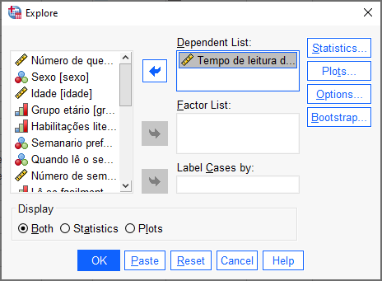

***Statistics***

***Descriptives***

***Confidence Interval for Mean 95%***

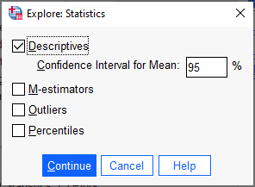

**OUTPUTS ______________________________________________________________________**

**Quadro de medidas de estatística descritiva para a variável P2:**

* **Medidas de localização de tendência central: média (*Mean*) e mediana (*Median*); Média aparada a 5% (*5% Trimmed Mean*)** (calcula-se eliminando 5% dos valores mais baixos e 5% dos valores mais elevados)
* **Medidas de dispersão: desvio padrão (*Std. Deviation*), variância (*Variance*), amplitude do intervalo de variação (*Range*), valores minimo (*Minimum*) e máximo (*Maximum*)**

**Intervalo de confiança a 95% para a média populacional da variável P2: tempo de leitura do semanário**

**]**I0,95**[*m  = ]**79,75; 97,65**[**



* **Medida de achatamento ou curtose (*Kurtosis*) e respectivo desvio padrão (*Std. Error of Kurtosis*)**



**com **

**e **

**g2 = 0 Þ distribuição mesocúrtica**

**g2 > 0 Þ distribuição leptocúrtica** (pontiaguda)

**g2 < 0 Þ distribuição platicúrtica** (achatada)

* **Medida de assimetria (*Skewness*) e respectivo desvio padrão (*Std. Error of Skewness*)**

**Coeficiente de assimetria g1**



**com **

**e **

**g1 = 0 Þ distribuição simétrica**

**g1 > 0 Þ distribuição assimétrica positiva** (cauda mais longa para o lado direito)

**g1 < 0 Þ distribuição assimétrica negativa** (cauda mais longa para o lado esquerdo)

è Análise exploratória da variável P2: Tempo de leitura do semanário para os grupos feminino e masculino

***Analyze***

***Descriptive Statistics***

***Explore***

***Dependent List:* P2**

***Factor List:* Sexo**

***Display Statistics***

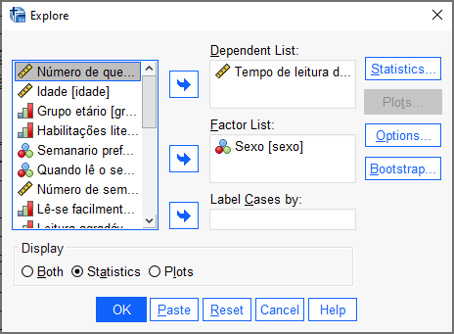

***Statistics***

***Descriptives***

***Confidence Interval for Mean 95%***

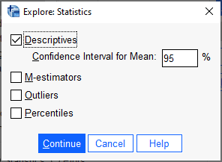

**OUTPUTS ______________________________________________________________________**

**Sexo**

**Case Processing Summary**

|  |  |  |  |  |  |  |  |
| --- | --- | --- | --- | --- | --- | --- | --- |
|  | Sexo | Cases | | | | | |
| Valid | | Missing | | Total | |
| N | Percent | N | Percent | N | Percent |
| Tempo de leitura do semanário (minutos) | feminino | 34 | 100,0% | 0 | ,0% | 34 | 100,0% |
| masculino | 66 | 100,0% | 0 | ,0% | 66 | 100,0% |

**Descriptives**

|  |  |  |  |  |  |
| --- | --- | --- | --- | --- | --- |
|  | Sexo |  | | Statistic | Std. Error |
| Tempo de leitura do semanário (minutos) | feminino | Mean | | 78,53 | 7,278 |
| 95% Confidence Interval for Mean | Lower Bound | 63,72 |  |
| Upper Bound | 93,34 |  |
| 5% Trimmed Mean | | 75,59 |  |
| Median | | 60,00 |  |
| Variance | | 1800,802 |  |
| Std. Deviation | | 42,436 |  |
| Minimum | | 30 |  |
| Maximum | | 180 |  |
| Range | | 150 |  |
| Interquartile Range | | 53 |  |
| Skewness | | ,957 | ,403 |
| Kurtosis | | ,207 | ,788 |
| masculino | Mean | | 93,94 | 5,646 |
| 95% Confidence Interval for Mean | Lower Bound | 82,66 |  |
| Upper Bound | 105,22 |  |
| 5% Trimmed Mean | | 92,21 |  |
| Median | | 90,00 |  |
| Variance | | 2104,242 |  |
| Std. Deviation | | 45,872 |  |
| Minimum | | 30 |  |
| Maximum | | 195 |  |
| Range | | 165 |  |
| Interquartile Range | | 60 |  |
| Skewness | | ,612 | ,295 |
| Kurtosis | | -,625 | ,582 |